《管理信息系统》作业
一、填空题
1、从最直观的角度看，管理信息系统由 、 、
和 组成。
2、ERP是指 ，SCM是指 ，
CRM是指 。
3、信息输入界面的设计原则是 、 、
和 。
4、信息的存储主要采用 、 和 3种方式。
5、数据分级存储的存储方式主要包括 、 和 三种。
6、信息处理可分为 、 和 。
7、OSI七层模型从下到上依次是 、 、 、
、 、 和 。
8、信息规划的常用方法有 和 方法。
9、管理信息系统规划方法有 、 、 和
四种方法。
10、软件开发模型有 、 、 和 等。
11、MIS是指 。CRM是指 。
MRP是指 ，其中BOM是指 。
12、网络的拓扑结构有 、 和 三种.
13、数据流程图的结构类型分为 和 两类。
14、UML中系统建模用的四种行为图是 、 、 和 。
15、电子商务类型常用的有 、 和 。
18、数据和信息的存取方式分为 和 。
17、商务职能的核心技术是 。
18、数据挖掘方法主要包括 、 和 。
19、容灾备份的技术有 、 和 。
20、项目管理知识体系较为流行的是 和 。

二、名词解释 (30分)
1、管理信息系统
2、差异备份和增量备份
3、非结构化决策问题
4、企业流程重组
5、客户终生价值
6、关键成功因素法
7、信息系统
8、防火墙
9、项目管理
10、快速原型模型
11、客户关系管理CRM
三、判断题 (10分)
1、管理信息系统的各种结构中最重要的有概念结构、功能结构，硬件结构三种。
（ ）
2、计算机网络按其分布的地理位置分为局域网和广域网。（ ）
3、在C/S模式中，数据库服务是最重要的服务。（ ）
4、关系模型中一个关系对应一张表。（ ）
5、系统项目管理中关键路径法在制定计划时间表时，应寻找关键路径。（ ）
6、系统测试是保证系统质量的重要手段。（ ）
7、编码设计要求编码唯一、规范、可识别、可扩展。（ ）
8、URL是一种地址寻址方式。有两种类型，绝对URL和相对URL。（ ）
9、域名系统中COM指商业系统，GOV指政府部门。（ ）
10、结构化的程序设计采用的是自顶向下的设计原则。（ ）
11、管理信息系统的各种结构中最重要的有概念结构、功能结构，软件结构三种。
（ ）
12、计算机网络按其分布的地理位置分为局域网和广域网。（ ）
13、在B/S模式中，数据库服务是最重要的服务。（ ）
14、关系模型中一个关系对应一张图。（ ）
15、系统项目管理中关键路径法在制定计划时间表时，应寻找关键路径。（ ）
16、系统测试是保证系统质量的重要手段。（ ）
17、编码设计要求编码唯一、规范、可识别、可扩展。（ ）
18、URL是一种地址间接寻址方式。有两种类型，绝对URL和相对URL。（ ）
19、域名系统中COM指商业系统，GOV指政府部门。（ ）
20、结构化的程序设计采用的是自底向上的设计原则。（ ）

四、简答题 (30分)
1、信息输入的形式有哪些？输入设备如何分类？
2、存储加密技术包括哪些？
3、供应链管理系统信息处理包括哪些内容？
- 信息系统建设的一般步骤？
- 企业信息化发展存在哪三个不同的层次？内涵分别是什么？
- 绘制图形说明如何评估信息的价值？图形表明信息管理工作的目标?
- 信息系统的常见风险有哪些？主要安全措施有哪些？

五、综合分析题 (15分)
1、绘制关系型数据模型的范式结构图，并判断下列表格是否第一范式，如果不是规范化处理为第一范式。
物资价税表
物资编码 | 物资名称 | 物资价税
物资编码 | 物资名称 | 物资金额 | 增值税额
0101003 | 生铁 | 600.00 | 102.00
0203001 | 石棉 | 800.00 | 136.00
0204008 | 焦炭 | 500.00 | 85.00

2、系统分析中业务过程描述常用 图。
数据流程分析常用 图。
写出下列数据流图的基本数据符号的名称

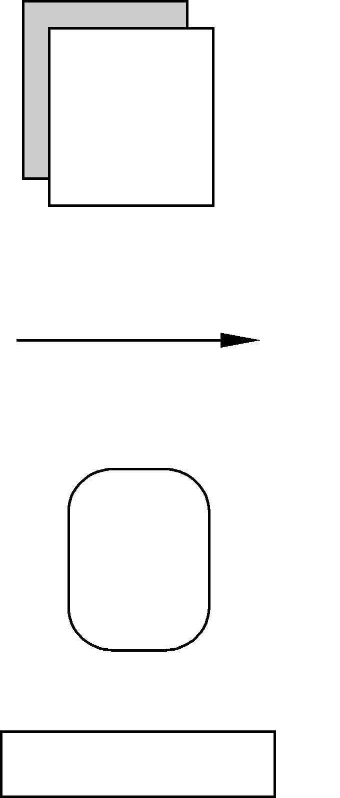

3、绘制关系型数据模型的范式结构图，并判断下列表格是否第一范式，如果不是规范化处理为第一范式。
物资价税表
物资编码 | 物资名称 | 物资价税
物资编码 | 物资名称 | 物资金额 | 增值税额
0101003 | 生铁 | 600.00 | 102.00
0203001 | 石棉 | 800.00 | 136.00
0204008 | 焦炭 | 500.00 | 85.00

4、分析下列E-R模型，回答E-R模型的基本图素是什么？下列模型中各图素分别有几个，构成什么对应的关系。
姓名
呼者
应者
呼应
年龄
观点
姓名
职位

一、填空题
1、硬件 软件 网络 数据 人
2、企业资源计划系统 供应链管理系统 客户关系管理系统
3、友好性 便捷性 正确性 一致性
4、文件 数据库 数据仓库
5、在线存储 离线存储 近线存储
6、联机事务处理 联机分析处理 决策支持处理
7、物理层 数据链路层 网络层 传输层 会话层 表示层 应用层
8、关键成功因素法 业务系统规划法
9、信息工程法、价值链分析法、企业系统规划法、关键成功要素法
10、全生命周期模型、原型模型、螺旋模型、敏捷模型
11、 管理信息系统 客户关系管理系统、物流需求计划、物料清单
12、 星型 环型 总线型
13、变换型 事务型。
14、用例图 交互图 状态图 活动图。
15、企业与企业 企业与消费者 消费者与消费者
16、顺序存取 直接存取
17、数据挖掘
18、分类 聚类 关联规则
19、 远程镜像技术 互联技术 快照技术
20、项目管理知识体系 受控环境下的项目管理

二、名词解释
1、管理信息系统 管理信息系统是一个以人为主导，利用计算机技术、网络通信技术以及其他办公设备，进行信息的收集、传输、加工、存储、更新和维护，以企业战略竞优、提高效率和效益为目的，支持企业高层决策、中层控制、基层运作的集成化的人机系统。
2、差异备份和增量备份 差异备份是针对完全备份的，备份上一次的完全备份后发生变化的所有文件。
备份上一次备份后，所有发生变化的文件。
3、非结构化决策问题
那些新的、太复杂的、结果无法预计的，可能有几个正确的答案，也可能没有什么方法能够保证一定可以找到正确答案的那些决策。
4、企业流程重组
简称BPR，以作业流程为中心，组织机构从职能到业务流程改变，传统的金字塔形的组织结构向平板型发展。
5、客户终生价值
一个客户与企业关系维持的整个时间段内为企业所带来的收入和利润贡献，表现为客户为企业带来的利润贡献减去企业为获得和维系与该客户的关系而产生的成本之后得到的差额。
6、关键成功因素法
信息系统建设中的关键成功变量，来自于企业业务活动中的关键成功要素，包括了解企业目标、识别关键成功因素、识别性能的指标和标准，识别测量性能的数据等步骤。
7、信息系统 为了支持组织决策的制定、协调和控制，利用信息技术构建的，对信息进行收集、整理、存储、加工、分配、查找、传输的系统
8、防火墙 一个有软件和硬件设备组合而成、在内部网和外部网之间、专用网与公共网之间的界面上构造的保护屏障；由服务访问政策、验证工具、包过滤和应用网关4个部分组成。
9、项目管理 项目管理是指把各种系统、方法和人员结合在一起，在规定的时间、预算和质量目标范围内完成项目的各项工作。
10、快速原型模型 建造一个初级模型，关键在快字，主要聚焦于系统用户可视的方面。尽早实现客户与系统的有效交流互动，对原型进行评价，进一步明确待开发系统的需求。逐步调整原型满足客户的要求，在此基础上开发出客户满意的信息系统。
11、客户关系管理CRM 一套基于大型数据仓库的客户资料分析和管理系统。通过先进的数据仓库技术和数据挖掘技术，分析现有客户和潜在客户相关的需求、模式、机会、风险和成本。从而最大限度的赢得企业整体经济效益。

三、判断题
1、× 2、× 3、√ 4、√ 5、√6、√7、√8、√9、√10、×
11、×12、√13、√14、×15、√16、√17、√18、√19、√20、√

四、简答题
1、字符，图形和图像，音频
键盘、键盘打印机、触摸屏；鼠标、扫描仪、数码相机、数码摄像机；麦克风等
2、存储加密技术包括文件级加密 数据库级加密 介质级加密 嵌入式加密设备 应用加密
3、供应链管理系统信息处理包括采购管理 销售管理 仓存管理 质量管理 存贷管理 物料需求计划 分销管理和生产管理等信息的处理及相应的信息输出
4、信息系统建设的一般步骤？P356
组建信息系统开发与实验领导小组
成立信息系统开发与实施工作小组
管理系统规划
信息系统分析
信息系统设计
信息系统实现
信息系统搭建/切换
5、企业信息化发展存在事务处理、分析处理、商务智能三个不同的层次
事务处理是围绕企业的基本业务和生产过程的自动化，对数据和信息进行加工和处理。
分析处理围绕企业的分析和控制功能，对数据和信息进行多角度的综合分析；商务智能围绕企业的经营策略和竞争优势，对数据进行挖掘和整理以求获得支持决策的知识
6、信息的价值通常是与时间、内容、形式密切相关的。信息管理工作的目标是正确的时间、以正确的方式，提供正确的信息

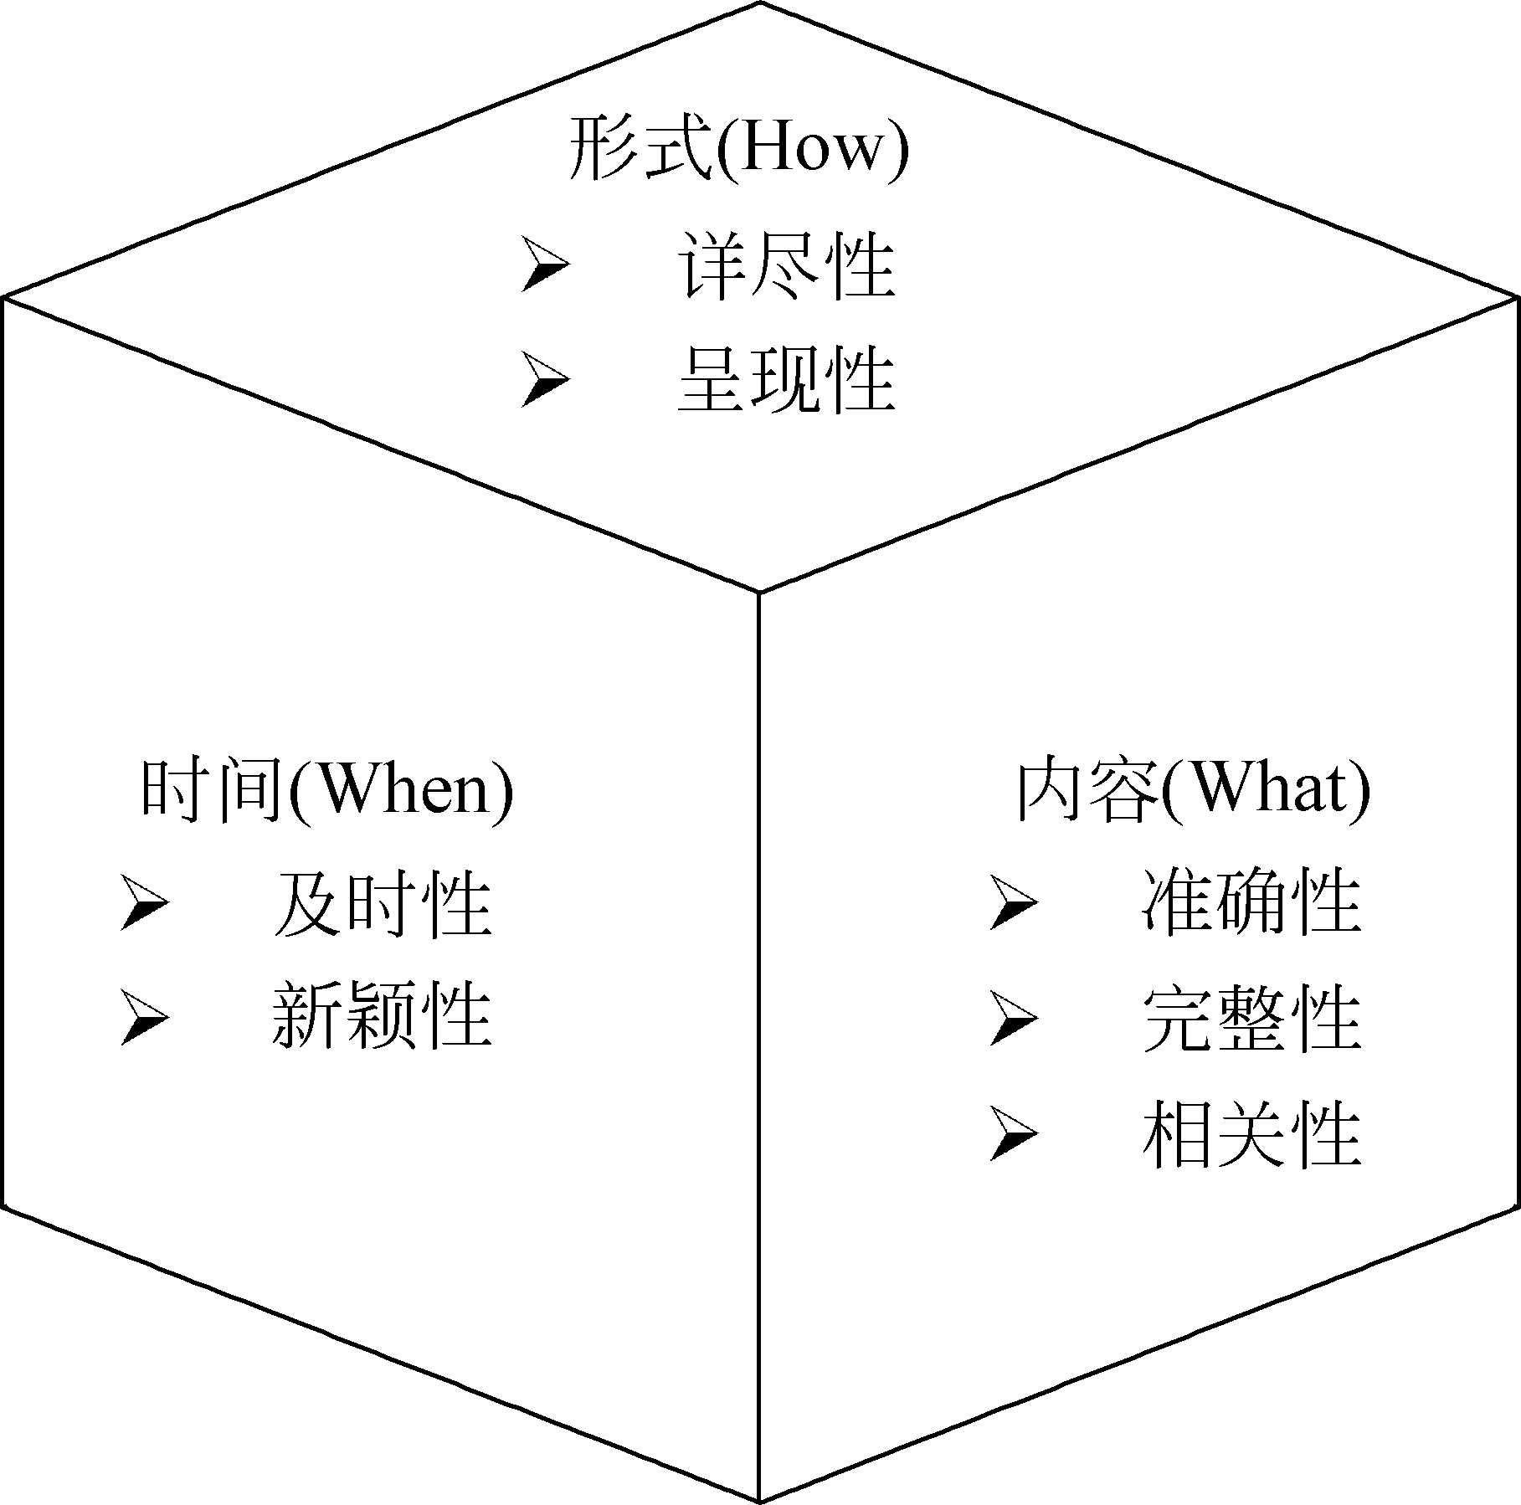

7、风险：硬件风险 硬件的风险通常包括计算机设备、外围设备和存储介质的物理损坏；
应用系统和数据风险 软件系统和数据的主要风险是信息被盗取；数据修改、数据破坏、数据删除、电脑病毒、蠕虫、逻辑炸弹和非恶意灾祸。
安全措施：防火墙 认证和加密（电子签名、数字签名）

五、综合分析题
1、不是第一范式，处理为第一范式。
物资价税表
物资编码 | 物资名称 | 物资金额 | 增值税额
0101003 | 生铁 | 600.00 | 102.00
0203001 | 石棉 | 800.00 | 136.00
0204008 | 焦炭 | 500.00 | 85.00
2、业务流图、数据流图
图形符号依次表示：外部实体 数据流 处理过程 数据存储

3、不是第一范式，处理为第一范式。
物资价税表
物资编码 | 物资名称 | 物资金额 | 增值税额
0101003 | 生铁 | 600.00 | 102.00
0203001 | 石棉 | 800.00 | 136.00
0204008 | 焦炭 | 500.00 | 85.00
4、E-R模型的基本图素是实体、关系、属性。下列模型中实体两个、属性5个、联系1个。是多对多的关系

